Česká republika
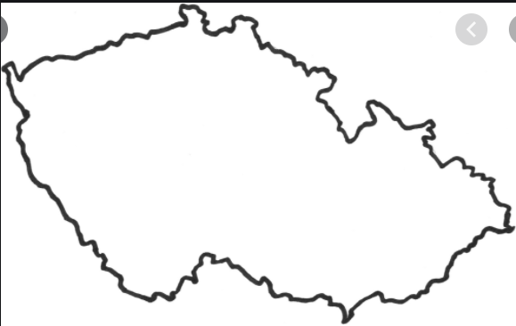

PRÍRODNÉ POMERY
A.)POVRCH- všetky pohoria v Českej republike patria pod _____________________, najvyšším pohorím je pohorie _________________ s najvyšším vrchom _____________________________

Nížiny: sa nachádzajú v JV časti ( __________________) + v okolí rieky Labe- _____________________

b.)Podnebie: _______________ podnebné pásmo, ________________ typ podnebia (čiastočne ovplyvňovaný _________________________)

C.)Vodstvo: rieky patria do 3 úmorí: a.) úmorie Severného mora (rieka __________),
b.)úmorie Baltského mora (rieka _________),
c.)úmorie Čierneho mora (rieka _____________)
-v ČR je aj veľa _______________ (najmä v oblasti južných Čiech) + veľa minerálnych prameňov

D.)Rastlinstvo: ______ územia zaberajú lesy, (najmä ihličnaté – smreky)
Známy NP- ________________________

HUMÁNNOGEOGRAFICKÁ CHARAKTERISTIKA
A.)OBYVATEĽSTVO, SÍDLA
- typický je prirodzený _______________
- sú _______________
- Národnostné zloženie: _______________________________________
- +žijú tu Poliaci, Slováci, Nemci ...
- Väčšina ľudí žije v mestách
- Najväčšie mestá: ______________(1,2 miliónov obyv.), ___________________________________
_________________________________________________________________________________
- Hustota zaľudnenia: ______________________________________________________________
Náboženstvo: ____________________________________
B.)HOSPODÁRSTVO
Nerastné suroviny: ťažia čierne a hnedé uhlie + kaolín –( použ. sa na výrobu porcelánu)

Priemysel: strojársky (výroba traktorov, áut značky škoda, nákladné autá, motocykle ...), potravinársky: výroba piva, perníkov ...

Poľnohospodárstvo:
-2 najúrodnejšie oblasti: _______________________________________________________
-pestujú: pšenica, kukurica, raž, ovos, chmeľ

CESTOVNÝ RUCH
-historické pamiatky – Praha, kúpeľné mestá – Karlove Vary, prírodné krásy – Krkonoše, Moravský kras ...

